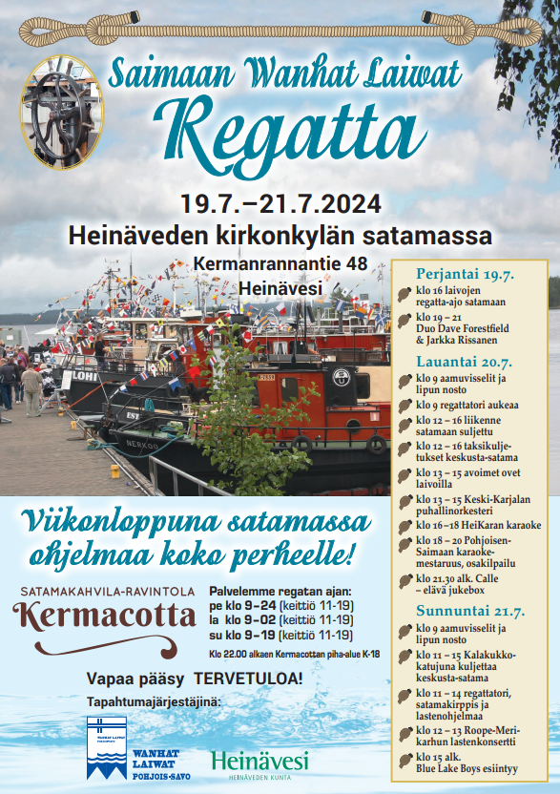 Hyvä Laivaväki!

Meillä on ilo ja kunnia ilmoittaa, että Heinävesi toivottaa meidät lämpimästi tervetulleiksi kesän 2024 regattaan.

Ohessa julkaisemme tällä hetkellä tiedossamme olevat tapahtumaa koskevat tiedot ja aikataulut.

Päivien tarkempi ohjelma ja aikataulut tullaan käymään läpi kipparikokouksessa. Lisäksi tiedotamme tarvittavilta osin reaaliaikaisesti regattatiedottamiseen perustettavassa Watsapp -ryhmässä ja/tai sataman ilmoitustaululla. Regatta VHF -kanava 77, kutsu: ”Regatta 24”.

**Maksuttomat laituripaikat** aluksille (sis. sähkö ja vesi) on sovittu ajalle to 18.7 - ma 22.7.2024. Toki aiemminkin voi tulla tai viipyä pidempään, jolloin laiturimaksu on 10 euroa/vrk.

Käytössämme on rajallisesti kylkikiinnityspaikkoja. Isot alukset keula/kylkikiinnitys aallonmurtajan ulkopuolelle sekä ns. reittiliikennelaituriin (tarvittaessa kylki-kylkeen kiinnittyen). Pienemmät alukset keulakiinnityksellä kelluvaan vierasvenelaiturin. Kiinnittymisohjeet julkaistaan myöhemmin erikseen.

**Heinäveden kunnan julkaisema regattajuliste.**

Tervetuloa!

R.S.V.P 27.6.2024 (ilmoittautumislinkki lopussa)

Järjestelytoimikunta

Jorma Leskinen, p. 040 095 5212

Petri Miettinen, p. 040 579 8936

Raimo Raatikainen (ajo-ohjeet ja kiinnittymiset), p. 044 285 6413

Suvi Ruuskanen (tiedottaminen), p. 044 056 5040 /sihteeri@pohjois-savonwanhatlaiwat.fi

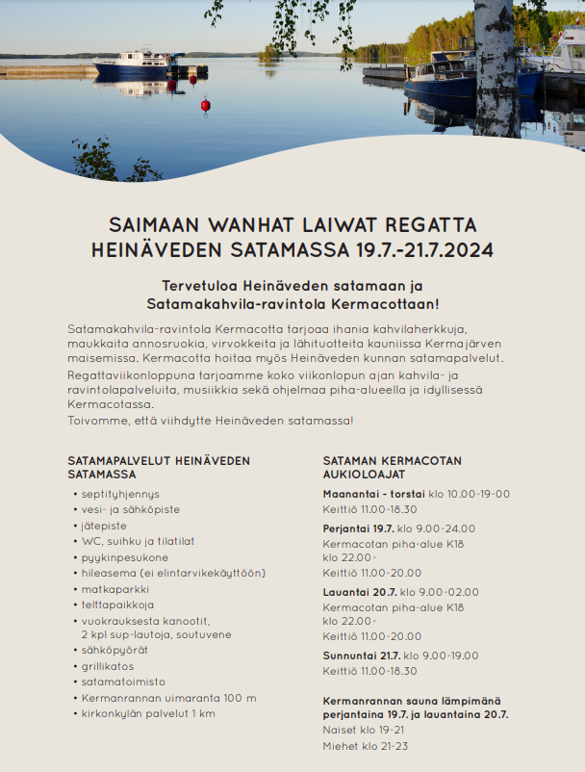

**Pyrimme sopimaan paikallisten taxi-yrittäjien kanssa erikseen sovittavista kuljetuspalveluista sataman ja kyläkeskustan välille. Lisäksi sunnuntaina on ilmainen ”non-stop” katujunakuljetus sataman ja keskustan välillä klo 11-15.**

**laiturilla on käytettävissä useita 16 A sähköpisteitä**

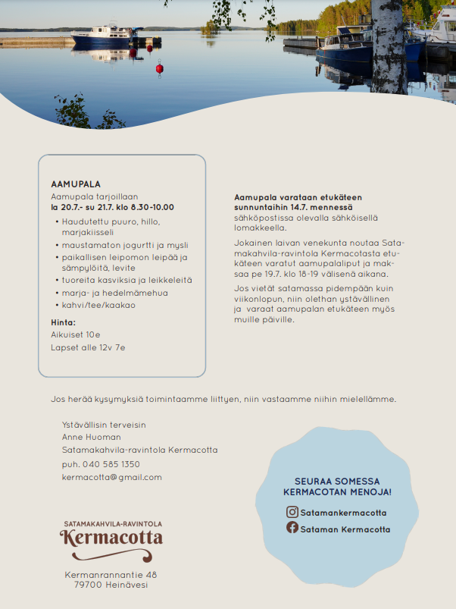

[**https://forms.gle/tATU4Q8HNw2A9rcJA**](https://forms.gle/tATU4Q8HNw2A9rcJA)

tämän linkin kautta:

(Google-tili vaaditaan)

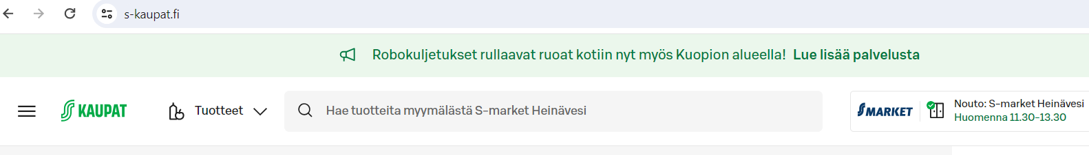

**HEINÄVEDEN S-MARKETIN TARJOAMAT PALVELUT REGATTAVÄELLE:**

**Heinäveden S-Marketiin on mahdollista tehdä kauppatavaroiden nettitilaus. Kauppias tarjoaa tilausten toimitukset veloituksetta satamaan lauantaina ja sunnuntaina. Tilausohjeet alla:**

1. tilaus tehdään sivuilta s-kaupat.fi tai lataamalla puhelimeen s-kaupat sovellus
2. valitaan myymälä S-Market Heinävesi
3. valitse nouto
4. valitse päivämäärä 20.7. tai 21.7.
5. valitse noutoaika ja varaa aika (huom! puhutaan koko ajan noudosta, mutta tilaus toimitetaan rantaan veloituksetta, meillä ei ole normaalisti kotiinkuljetusta)
6. tee tilaus valitsemalla tuotteet ostoskoriin, lisää kommentteihin jonkun tuotteen kohdalle sana ”REGATTA”, näin tiedämme, että tilaus toimitetaan rantaan kyseisenä päivänä klo 12
7. kun tilaus on valmis, klikkaa siirry tilaustietoihin
8. tarkista tiedot
9. klikkaa tee tilaus
10. tilaus on muokattavissa ja peruttavissa edelliseen päivään klo 23.59 asti.
11. maksu veloitetaan kortilta vasta kun tilaus on kerätty

**Aikataulu ja ohjelma**

**Perjantai 19.7.2024**

-Kokoontuminen Kermanselällä klo 15.30 (säävaraus), josta Regatta-ajo satamaan.

Ajojärjestys sekä kiinnittyminen laitureihin ohjeistetaan myöhemmin

-Kipparikokous klo 18.30 sataman tapahtumateltassa (Kermacotta)

-Saunat

-Yhdessäoloa ja erilaista ohjelmaa

**Lauantai 23.7.2022**

-Kermacotta-aamiainen klo 8.30-10 (ennakkovaraus)

-Satama ”herää eloon”: yrittäjien palvelut klo 9.00-

-Lipun nosto ja visselit klo 9.00

-Kunnan vastaanotto satamassa klo 11.00 Kermacottan tapahtumateltassa

-Avoimet ovet laivoilla klo 13.00-15.00

-Saunat

-Yhdessäoloa ja erilaista ohjelmaa

**Sunnuntai 24.7.2022**

-Kermacotta-aamiainen klo 8.30-10 (ennakkovaraus)

-Yrittäjien palvelut klo 9.00-

-Lipun nosto ja visselit klo 9.00

-Järjestelytoimikunnan kokous klo 10.30 satamassa

-Erilaista ohjelmaa koko iltapäivän ajan

Ilmoittautumiset

Ilmoittauduthan Saimaan alueen Wanhojen Laiwojen kesäregattaan **27.6.2024 mennessä!**

Ilmoittautumaan pääset tästä linkistä: <https://forms.office.com/Pages/ResponsePage.aspx?id=DQSIkWdsW0yxEjajBLZtrQAAAAAAAAAAAAN__ikB62NUMlNLSlBKR05HRDBUMFFMQjZYQlpYSU5aTi4u>

tai QR-koodilla:

